SITUĀCIJAS RAKSTUROJUMS
Narkotiku lietošanas un izplatības ierobežošanas politika ir izteikti starpdisciplināra politikas joma, kas apvieno iekšlietu, izglītības un zinātnes, labklājības, veselības un tieslietu nozares. Tādēļ, veicot situācijas analīzi, apskatīti dažādi aspekti, kas raksturo narkotiku lietošanas radītās veselības un sociālās sekas.

Narkotiku lietošanas tendences
Kopumā narkotikas dzīves laikā pamēģinājuši 11,3% iedzīvotāju, taču novērojams, ka vīrieši narkotikas pamēģina un lieto daudz biežāk nekā sievietes, proti, 17,9% vīriešu un 5,1% sieviešu dzīves laikā ir pamēģinājuši narkotikas. Visbiežāk lietotā viela ir marihuāna, kuru dzīves laikā pamēģinājuši 9,8% iedzīvotāju. Daudz mazāk iedzīvotāju mēģinājuši citas vielas, piemēram, Spice (2,8%) vai ekstazī (2,4%). Augstāki lietošanas rādītāji ir jaunu pieaugušo vidū, proti, 23% Latvijas iedzīvotāju vecumā no 15 līdz 34 gadiem dzīves laikā ir pamēģinājuši narkotikas.

1.attēls. Narkotiku pamēģināšanas raksturojošie rādītāji iedzīvotāju vidū 2015.gadā
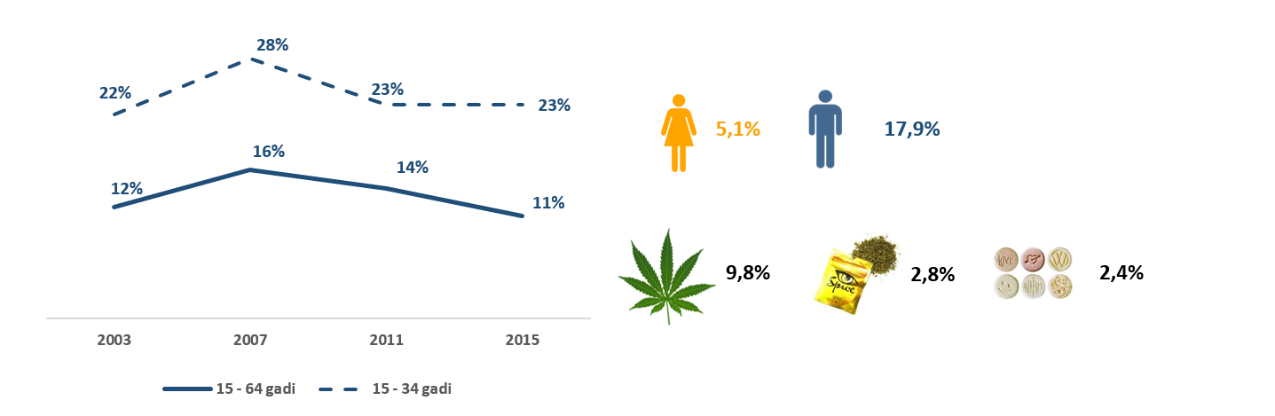
Avots: GPS, 2015

Tāpat augsti lietošanas rādītāji ir arī skolēnu vidū, proti, 19% skolēnu vecumā no 15 līdz 16 gadiem pamēģinājuši narkotikas. Vienlaikus jāpiebilst, ka vērojams lietošanas izplatības kritums, salīdzinot ar 2011.gadu, kad narkotikas bija pamēģinājuši 27% skolēnu un ko visticamāk varētu saistīt ar tā dēvētā Spice pieejamības un izplatības mazināšanos, kā arī marihuānas pamēģināšanas un lietošanas gadījumu sarukšanu. Marihuāna ir visbiežāk lietotā viela arī skolēnu vidū un dzīves laikā to ir pamēģinājuši 16,6% skolēnu.
Svarīgi atzīmēt būtiskākās riska vides, kas saistāmas ar biežāku narkotiku lietošanu. Viena no šādām vidēm ir izklaides vietas. Pētījumu rezultāti rāda, ka Latvijā aptuveni 60% izklaides vietu apmeklētāju ir lietojuši narkotikas, galvenokārt smēķējuši marihuānu/hašišu. Citu vielu lietošana ir retāka, piemēram, 12% izklaides vietu apmeklētāju dzīves laikā pamēģinājuši amfetamīnu un tikpat daudz arī kokaīnu. Salīdzinājumam, sabiedrībā kopumā amfetamīnus dzīves laikā bija pamēģinājuši 1,9% iedzīvotāju. Tāpat pētījumā secināts, ka pastāv saistība starp izklaides vietu apmeklēšanas biežumu un narkotiku pamēģināšanas pieredzi.
Vēl viena grupa, kurā novērojami augstāki apreibinošo vielu lietošanas rādītāji, ir ieslodzītie. Tā 2014.gada pētījuma rezultāti rāda, ka 69% ieslodzīto dzīves laikā bija pamēģinājuši narkotikas. Līdz ar to var secināt, ka ieslodzījuma vietās koncentrējas cilvēki, kuri pamēģinājuši, lieto narkotikas vai ir atkarīgi. Ņemot vērā, ka personas uzturas slēgtā vidē, ir jāpievērš īpaša uzmanība narkotiku pieprasījuma un piedāvājuma programmu stiprināšanai ieslodzījuma vietās.
Neskaitot dažādas riska vides un vecumus, jānorāda, ka atsevišķa problemātika ir saistāma ar augsta riska jeb problemātiskiem narkotiku lietotājiem, kuri narkotikas lieto bieži un pamatā injicē. Nereti šai lietotāju grupai ir grūtības iekārtoties pastāvīgā darba vietā, kas pasliktina personas ekonomisko situāciju un pakļauj sociālās atstumtības riskam, kā arī var veicināt to, ka persona iesaistās dažādās noziedzīgajās aktivitātēs. Turklāt problemātiska narkotiku lietošana bieži saistīta ar dažādām akūtām un hroniskām veselības problēmām.
Aplēsts, ka 2017.gadā Latvijā bija aptuveni 13 305 jeb 10,5 problemātiski narkotiku lietotāji (augsta riska narkotiku lietotāji) uz 1000 iedzīvotājiem vecumā no 15 – 64 gadiem, no kuriem lielākā daļa bija opioīdu lietotāji. Injicējamo narkotiku lietotāju skaita aprēķini rāda, ka 2012.gadā Latvijā bija 10 034, bet 2016.gadā 7715 INL (6,1 INL uz 1000 iedzīvotājiem).

2.attēls. Augsta riska narkotiku lietotāju un INL skaita aplēse no 2012. līdz 2017.gadam

Avots: Narkotiku lietotāju kohortas pētījums, 2012.-2017.gads

Nelegālais narkotiku tirgus
Lai gan Latvijā pēdējos gados aizvien biežāk tiek atklāti narkotiku izgatavošanas gadījumi, kā arī ievērojami pieaudzis atklāto marihuānas audzēšanas gadījumu skaits, kopumā Latvijā narkotikas tiek ievestas, visbiežāk tranzītā, no kura daļa nonāk iekšzemē. Vietējā izgatavošana pamatā saistāma ar marihuānas audzēšanu, piemēram, kopš 2010.gada ievērojami audzis atklāto gadījumu skaits. Tomēr jānorāda, ka daļa no tiem ir saistīta ar audzēšanu personīgai lietošanai vai pārdošanai draugiem un paziņām.

3.attēls. Atklāto marihuānas audzēšanas gadījumu skaits un izņemto augu skaits 2011. – 2017.gadā

Avots: Valsts policija, 2018

Sintētisko narkotiku izgatavošanas gadījumi tiek atklāti katru gadu, lielākoties nelielos apjomos, ar dažiem izņēmumiem, piemēram, 2017.gadā atklātas divas metadona laboratorijas, kurās saražoto preci plānoja realizēta ārpus Latvijas. Līdztekus 2017.gadā tika atklāta arī amfetamīna laboratorija, kurā saražoto produkciju bija plānots realizēt vietējā tirgū.
Ņemot vērā Latvijas ģeogrāfisko novietojumu, narkotiku pārvadāšanas veidi ir dažādi, bet pēdējos gados ievērojami audzis kontrabandas gadījumu skaits, izmantojot pasta un kurjerpasta pakalpojumus. No identificētajiem gadījumiem, zināms, ka liela daļa sūtījumu nāk no Nīderlandes, Vācijas un Lielbritānijas.

4.attēls. VID Nodokļu un muitas policijas veiktās izņemšanas 2017.gadā
Avots: VID, 2018

Visbiežāk šādos gadījumos izņem marihuānu, MDMA un GHB/GBL. Marihuānu un MDMA visbiežāk atklāj sūtījumos no Nīderlandes, turpretī GBL lielos apjomos Latvijas teritorijā tiek ievests no Lietuvas. Statistikā redzamas arī nelegālā tirgus tendences, proti, jaunieši narkotikas iegādājas slēptās interneta vietnēs, pēc tam šīs vielas ar pasta vai kurjerpasta starpniecību tiek nogādātas Latvijā (marihuāna un MDMA). GBL ievešana Latvijā lielākoties saistīta ar to, ka vielu plaši izmanto rūpniecībā, tādēļ daudzās valstīs tai nav noteikti kontroles pasākumi. Jānorāda, ka GBL kontrabanda savā veidā ir izgaismojusi problemātiku, kas saistīta ar dažādu neklasificētu vielu (priekšprekursoru) nelegālo apriti. Lai to risinātu, būtu jāizstrādā neklasificētu vielu aprites kārtība, kas būtiski netraucētu uzņēmējdarbībai, bet vienlaikus ļautu novērst šo vielu nonākšanu nelegālajā apritē.
Papildus minētajam jānorāda, ka Latvijas valstspiederīgie iesaistās kontrabandā ne tikai uz un no Latvijas, bet darbojās arī citās ES valstīs, piemēram, 2017.gadā saņemta informācija par 39 Latvijas valstspiederīgajiem, kuri aizturēti ārvalstīs par narkotiku glabāšanu vai kontrabandu. Lielākoties personas aizturētas ES valstīs, bet ir gadījumi, kad personas aiztur Dienvidamerikā vai citu reģionu valstīs. Latvijas valstspiederīgie aizturēti par kokaīna, metamfetamīna, marihuānas un citu narkotiku glabāšanu vai kontrabandu.
Latvijā iekšējais nelegālais narkotiku tirgus ir slēpts un narkotiku pārdošana, piemēram, uz ielām, ir novērojama retāk nekā pirms vairākiem gadiem, kas redzams arī dažādu pētījumu rezultātos par narkotiku pieejamību (skat. 5.attēlu). Tirgotāji parasti pārdod preci zināmiem cilvēkiem un visbiežāk specializējas uz konkrēta mērķa grupu vai vielu. Tāpat tirgotāji cenšas saglabāt stabilas tirgus cenas, piemēram, lai panāktu lielāku peļņu, prece tiek atjaukta un līdz gala patērētājam parasti nonāk narkotikas ar zemu tīrības pakāpi.

5.attēls. Vērtējums par marihuānas iegūšanas iespējām 24 stundu laikā (atbildes: viegli, ļoti viegli, %)

Avots: dati no pētījumiem – GPS; ESPAD; narkotiku lietošanas izklaides vietu apmeklētāju vidū

Rīga joprojām saglabā centrālo lomu narkotiku nelegālajā apritē, proti, Rīgā pieejamas dažādas narkotikas un to iegāde ir vieglāka. Reģionālajās pilsētās situācija atšķiras, piemēram, ir pilsētas, kur heroīns nav bijis gadiem, bet cilvēki vairāk lieto amfetamīnu vai metadonu. Tāpat narkotiku iegāde notiek arī Lietuvā, it sevišķi tuvāk Lietuvas robežai. Visticamāk, daļa narkotiku tiek iegādātas internetā.
Tiesībaizsardzības iestādes 2017.gadā visbiežāk izņēma kanabiss vielas un amfetamīna veida stimulantus un dažādus dabīgos un sintētiskos opioīdus. Visbiežāk izņemtās individuālās vielas 2017.gadā bija marihuāna, metamfetamīns un MDMA. Tādas vielas kā kokaīns un hašišs Latvijā sastopamas retāk un lielākoties nonāk kā tranzīta prece.

6.attēls: Tiesībaizsardzības iestāžu veikto narkotiku izņemšanu skaits dalījumā pa vielu grupām, 2011. – 2017.gads

Avots: Valsts policijas un VID

Arī izņemtais narkotiku daudzums katru gadu atšķiras (skat. 1.tabulu), ko lielākoties ietekmē tas, vai bijušas liela apjoma izņemšanas. Piemēram, hašiša un kokaīna izņemtais daudzums var būt ievērojams, jo attiecīgajā gadā aizturēti vairāki apjomīgi pārvadājumi.

1.tabula: No aprites izņemto narkotiku daudzumi kg, 2011. – 2017.gads
 | 2011 | 2012 | 2013 | 21014 | 2015 | 2016 | 2017
metamfetamīns | 52,2 | 20,4 | 44,3 | 8,9 | 27,1 | 16,7 | 11,7
amfetamīns | 0,1 | 9,4 | 1,5 | 6,2 | 6,8 | 1,7 | 8,8
marihuāna | 34,3 | 73,8 | 29,2 | 26,8 | 70,9 | 44,4 | 42,8
hašišs | 282,9 | 117,3 | 105,5 | 29,5 | 1271,7 | 2,9 | 202,2
heroīns | 0,44 | 1,4 | 0,7 | 0,8 | 2,6 | 0,15 | 0,16
kokaīns | 81,5 | 1,1 | 0,5 | 7,9 | 3,7 | 33,7 | 2,27
MDMA (tabletes) | 3592 | 847 | 60 | 119 | 238 | 2232 | 3223
LSD (vienības) | 8 | 0 | 0 | 5 | 120 | 523 | 218
Avots: Valsts policijas un VID

Lielākās pārmaiņas pēdējos gados narkotiku nelegālās aprites jomā saistāmas ar dažādu jaunu psihoaktīvu vielu (JPV) parādīšanos tirgū. Līdz 2014.gadam JPV lielākoties attiecināms uz Spice maisījumu jeb sintētiskās marihuānas ienākšanu Latvijā, kas it īpaši izplatīta kļuva jauniešu vidū. Vielas brīvi varēja iegādāties dažādos kioskos, kas specializējās šo vielu tirdzniecībā. 2013. un 2014.gadā spēkā stājās vairāki grozījumi tiesību aktos, paredzot proaktīvu un ātru reakciju ar mērķi novērst JPV parādīšanos tirgū. Pēc tiesību aktu sakārtošanas, Spice produktu lietošana strauji saruka un pašreiz Spice nelegālajā tirgū ir sastopams reti, piemēram, starp personām ar zemiem ienākumiem un vielu atkarību.

Līdztekus Spice un citu JPV stimulantu apritei izmaiņas nelegālajā narkotiku tirgū saistāmas ar heroīna iztrūkumu. Proti, samazinoties heroīna pieejamībai, to pakāpeniski sāka aizvietot ar citām vielām. Tirgū parādījās spēcīgs sintētiskais opioīds karfentanils, ko mēdza pārdot gan kā heroīnu, gan kā „suņa prieku”. Tāpat aizvien biežāk lietotāji izvēlas opioīdu medikamentu lietošanu, piemēram, buprenorfīnu, fentanilu, arī tramadolu un metadonu, tādējādi aizvietojot heroīnu. Svarīgi atzīmēt, ka līdz ar jaunu sintētisko opioīdu ienākšanu tirgū pieaug pārdozēšanu gadījumu skaits. Līdz ar to būtu jāizvērtē pārdozēšanas profilakses pasākumu veicināšanas iespējas, kā arī jāpaplašina reakcijas spējas, piemēram, izsniedzot naloksona preparātus opioīdu lietotājiem pēc tam, kad ir izietas mācības par preparāta lietošanu.
Psihotropo medikamentu aprites kontekstā ir jāpiebilst, ka recepšu zāļu (t.sk. opioīdus (buprenorfīnu, metadonu, fentanilu) saturošās zāles) nelegālās aprites intensificēšanās tendences Latvijā tika konstatētas 2015.gadā (skat.7.attēlu). Arī 2017.gadā no nelegālās aprites izņemto medikamentu īpatsvars veidoja 20,6% no visām narkotiku izņemšanām.
Psihotropo medikamentu izņemšanu analīzes rezultātā tika konstatēts, ka recepšu zāļu pamatstruktūru veido sintētiskie opioīdi (buprenorfīns, metadons, tramadols, fentanils) – 53% un benzodiazepīni – 41%, atlikušos 7 % veido dažādi citi psihotropie medikamenti.

7.attēls: psihotropo medikamentu izņemšanas 2007. – 2017.gadā

Avots: Valsts policija

Narkotiku izplatīšana slēptās interneta vietnēs arī ir viena no zīmīgākajām tendencēm pēdējos gados. Tas praktiski ļauj ar organizēto noziedzību nesaistītām personām iegādāties narkotikas, kā arī izplatīt tās tālāk. Informācija par šādām vietnēm ir viegli atrodama, piesaistot tieši jauniešu auditoriju. Nav precīzu datu par to, cik izplatīta ir narkotiku iegāde internetā, savukārt VID Nodokļu un muitas policijas pārvaldes veiktās izņemšanas varētu liecināt par to, ka šāda prakse ir diezgan ierasta. Turklāt visbiežāk tiek atklātas vielas, kas ir raksturīgas tieši jauniešu auditorijai – marihuāna un MDMA. Lai varētu efektīvāk cīnīties ar šāda veida tirdzniecību, tiesībaizsardzības iestādēs un prokuratūrai vajadzētu stiprināt resursu interneta noziegumu pierādījumu iegūšanā, noziegumu atklāšanā, izmeklēšanā, apsūdzību celšanā un notiesāšanā, kā arī veikt nepieciešamos grozījumus tiesību aktos.

NARKOTIKU LIETOŠANAS IZRAISĪTĀS SEKAS
Narkotiku lietošanas sekas saistāmas ar dažādiem individuālajiem un sabiedrības veselības riskiem. Tāpat narkotiku izplatīšana un nelegālais tirgus ir saistāms ar sabiedrības drošības riskiem, kā arī nelegālajām aktivitātēm un noziedzību. Veselības jomā regulāri tiek apskatīti dati par akūtām pārdozēšanām, mirstību, ārstniecības pieprasījumu, kā arī infekcijas slimībām. Savukārt drošības jautājums visbiežāk tiek skatīts likumpārkāpumu kontekstā.

Narkotiku pārdozēšana un mirstība
Neatliekamās medicīniskās palīdzības dienests (NMPD) ir pirmais, ka sastopas ar cilvēkiem, kuri pārdozējuši narkotikas. Apskatot datus par izsaukumiem pēc SKK-10 diagnozēm, kas varētu būt saistītas ar narkotiku pārdozēšanu, secināms, ka 2017.gadā bijuši 4028 šādu izsaukumu, turklāt 2780 gadījumos izmantots naloksons – viela ko izmanto opioīdu pārdozēšanas gadījumos. Svarīgi atzīmēt, ka šajos izsaukumos 55,6% pakalpojuma saņēmēju atteicās no nogādāšanas ārstniecības iestādē. Nereti ir gadījumi, kad tūlīt pēc samaņas atgūšanas narkotiku lietotājs bēg no medicīniskās palīdzības, lai izvairītos no saskarsmes ar tiesībaizsardzības iestādēm, jo NMPD par šādiem gadījumiem ir jāziņo policijai. Kopā 2017.gadā tikai aptuveni 27% personu tika nogādāti ārstniecības iestādēs. Nav pieejama informācija par atlikušajiem 73% klientu. Turklāt, nogādājot personu ārstniecības iestādē, būtu lielāka iespēja turpināt darbu ar personu, motivējot ārstniecībai.
2.tabula. Neatliekamās medicīniskās palīdzības izsaukumu skaits narkotiku pārdozēšanas gadījumos 2014. – 2017.gadā
 | 2014 | 2015 | 2016 | 2017
Izsaukumu skaits | 3234 | 2885 | 2939 | 4028
Avots: NMPD prezentācija, 2018

Otrs aspekts, kas saistīts ar šādu situāciju, ir izmaksas, proti, viens NMPD izsaukums izmaksā 127,55 euro. Tātad visi izsaukumi, kur izmantots naloksons 2017.gadā izmaksāja 354 589 euro. Līdz ar to būtu jāizvērtē iespējas uzlabot narkotiku pārdozēšanas profilakses, kā arī reakcijas pasākumus. Piemērām, izvērtējot iespējas īstenot programmas, kas ļauj opioīdu lietotājiem izsniegt naloksonu, ko lietot pārdozēšanas gadījumos. Līdzīgas programmas ir ieviestas arī Lielbritānijā, Dānijā, Francijā, Igaunijā, Īrijā, Itālijā, Lietuvā, Norvēģijā, Spānijā un Vācijā, kā arī ASV.
Vienlaikus oficiāli reģistrēto letālo narkotiku pārdozēšanu skaits ir neliels, proti, 2017.gadā oficiāli reģistrēti 22 gadījumi. Patiesais narkotiku pārdozēšanas izraisīto nāvju skaits varētu būt lielāks, jo atsevišķos gadījumos nāvi izraisījusi jauna viela, ko ar pieejamajām standartvielām nav iespējams noteikt, tādēļ būtu svarīgi, ka Valsts tiesu medicīnas ekspertīžu centram ir pieejamas nepieciešamās standartvielas.

8.attēls. Narkotiku lietošanas izraisīto nāves gadījumu skaits

Avots: EMCDA, 2018; SPKC sniegtā informācija par 2017.gadu

Tāpat ne visos gadījumos tiek noteikta narkotiku klātesamības pārbaude pēcnāves analīzēs, jo narkotiku lietošana var netieši izraisīt personas nāvi, piemēram, saistībā ar hroniskām veselības problēmām vai traumatismu un pašnāvībām.

Ārstniecības pieprasījums
SPKC apkopotā statistika rāda, ka gada laikā ārstēto pacientu skaits ar psihoaktīvo vielu (izņemot alkoholu) atkarības diagnozi pieaudzis no 922 gadījumiem 2013.gadā līdz 1577 gadījumiem 2017.gadā. Lielākoties pēc palīdzības vērsušies vīrieši ar opioīdu atkarību vecumā no 30 līdz 44 gadiem. Palielinoties pacienta vecumam, bieži personai var novērot dažādas citas saslimšanas, tādēļ atkarību ārstēšana bieži ir jāpapildina ar citiem ārstniecības un veselības aprūpes pakalpojumiem.
9.attēls. Veselības traucējumi psihoaktīvo vielu lietošanas dēļ – gada laikā ārstēto un pirmreizēji ārstēto pacientu skaits (2013. – 2017.gads); gada laikā ārstētie pacienti dalījumā pēc dzimuma un primāri lietotās vielas (2017.gads)
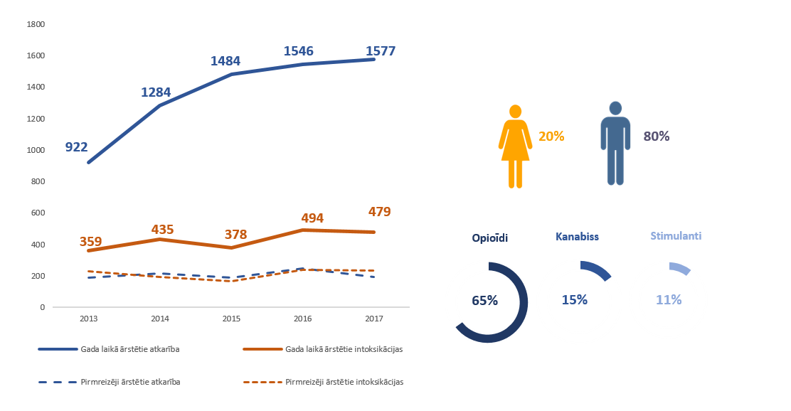
Avots: SPKC, 2018

Citādāka situācija vērojama jautājumā par pārmērīgu lietošanu un intoksikācijām, jo ārstniecības iestādēs biežāk nokļūst tieši jaunieši, proti, 2017.gadā no 479 intoksikācijas gadījumiem vairāk kā puse pacientu (56%) bija vecumā līdz 24 gadiem, bet 171 jeb 35% bija nepilngadīgi. Visbiežāk intoksikācijas 2017.gadā izraisījusi kanabiss vielu lietošana (ietver arī sintētisko kanabinoīdus), veidojot 32% no visiem intoksikācijas gadījumiem.

Infekcijas slimības
Kopumā Latvijā 2016.gadā bija visaugstākais HIV jaunu reģistrētu gadījumu skaits starp ES valstīm. Narkotiku injicēšana kā galvenais HIV transmisijas veids bija novērojams 2000.gadu sākumā, kad šādā veidā bija inficējušās 666 personas (skat. 10.attēlu). Šajā laikā Latvijā pakāpeniski sāka ieviest kaitējuma mazināšanas pasākumus, kā rezultātā strauji saruka inficēšanās gadījumu skaits injicējamo narkotiku lietošanas rezultātā. Savukārt 2017.gadā visbiežākais transmisijas ceļš bija seksuāls kontakts (42%), bet narkotiku injicēšana kā transmisijas veids minēts 21% gadījumu. Vienlaikus jānorāda, ka daudzos gadījumos transmisijas veids nav noskaidrots un var būt saistāms gan ar narkotiku injicēšanu, gan seksuālu kontaktu.

10.attēls. Ikgadējo HIV gadījumu sadalījums pēc transmisijas veida 2000. – 2017. gadā
Avots: SPKC, 2018
Kopš 2006. gada tiek veikts Narkotiku lietotāju kohortas pētījums dažādās Latvijas teritorijās – Rīgā, Jūrmalā, Ogrē, Liepājā un Bauskā. Katrā pētījuma posmā pamatā tiek aptaujāti vieni un tie paši augsta riska jeb problemātiskie narkotiku lietotāji, tomēr statistiskās jaudas saglabāšanai tiek iekļauti arī jauni respondenti. Kohortas pētījuma prospektīvais dizains ļauj ilgstoši sekot respondentu veselības uzvedībai, tās izmaiņām laikā. Kopš 2012.gada papildus anketēšanai respondentiem tiek veikti arī HIV, vīrushepatītu B un C, kā arī sifilisa eksprestesti. Tiek noteikta gan infekciju slimību prevalence, gan incidence (jaunie gadījumi). Tomēr infekciju slimību rezultāti ir attiecināmi tikai atlasītās kohortas (respondentu grupas) ietvaros nevis vispārēji uz visu narkotiku lietotāju populāciju Latvijā, ņemot vērā pētījuma atlases ierobežojumus.
Tika iegūti sekojošie infekciju slimību prevalences izplatības rādītāji kohortas pētījuma ietvaros:
- 2012. gadā: HIV - 24,5%, VHB - 2%, VHC - 83,3%, sifiliss - 1%
- 2013. gadā: HIV - 25,7%, VHB - 2%, VHC - 83,7%, sifiliss - 1%;
- 2017. gadā: HIV - 25,7%, VHB - 3,6%, VHC - 85,2%, sifiliss - 1,5%.
Tāpat Narkotiku lietotāju kohortas 2017.gada pētījuma dati rāda, ka HIV inficēto personu īpatsvars INL subpopulācijā ir aptuveni 25,7%. Turklāt vērojama augsta incidence, salīdzinot ar iepriekšējiem periodiem. Tomēr šajā subpopulācijā daudz izplatītāks ir HCV, proti, 85,4% Narkotiku lietotāju kohortas pētījuma 2017.gada posma dalībnieku bija HCV. Arī incidences rādītāji ir augsti, piemēram, no 41 personas, kura 2016.gada pētījuma posmā nebija inficēta ar HCV, 2017.gada posmā 5 personām testi bija pozitīvi, veidojot incidenci 12,2% apmērā. Tāpat secināts, ka kopumā infekcijas slimības biežāk bija tiem narkotiku lietotājiem, kuri dzīves laikā pabijuši ieslodzījuma vietās, attiecīgi, 92% respondentu ar ieslodzījuma pieredzi bija inficēti ar HCV, pretstatā, 79% respondentu, kuriem nebija ieslodzījuma pieredze (2016.gada pētījuma posms).

Reģistrētie likumpārkāpumi
Ar narkotiku nelegālo apriti un lietošanu saistītā noziedzība ir viens no seku veidiem, kas mazina sabiedrisko kārtību un drošību. Ar narkotikām saistīto noziedzību kopumā var iedalīt četros veidos:
- Narkotisko vielu nelegālā aprite un lietošana - administratīvie pārkāpumi un noziedzīgie nodarījumi, kas saistīti ar narkotiku glabāšanu, izplatīšanu, lietošanu.
- Psihofarmakoloģiskie noziegumi - pārkāpumi, kas izdarīti narkotisko vielu reibumā, piemēram, autovadīšana, vardarbība, slepkavības u.tml.
- Sistēmas noziegumi - noziegumi, lai nodrošinātu nelegālā tirgus darbību, piemēram, izrēķināšanas starp izplatītājiem, kukuļdošana tiesnešiem par labvēlīgu lēmumu.
- Ekonomiski kompulsīvie noziegumi – līdzekļu iegūšana narkotiku devas iegādei.

Latvijā sistemātiski tiek apkopoti dati likumpārkāpumiem, kas saistīti ar narkotiku nelikumīgu apriti un lietošanu, savukārt dati par narkotiku saistību ar cita veida noziegumiem nav pieejami. Piemēram, sistemātiski netiek apkopoti dati par dažādiem likumpārkāpumiem, kas izdarīti narkotiku reibumā vai līdzekļu iegūšanai narkotiku iegādei. Līdz ar to netiešo noziegumu skaits nav zināms un varētu būt krietni augstāks. Piemēram, 2017.gada veiktā pētījumā secināts, ka dažās Rīgas apkaimēs 90% likumpārkāpumu ir saistīti ar narkotiku lietošanu, bet, piemēram, Pierīgā gadā var reģistrēt dažus šādus pārkāpumus.
Aplūkojot administratīvo pārkāpumu un noziedzīgo nodarījumu statistiku, var secināt, ka situācija kopumā ir stabila (skat. 11.attēlu). Reģistrētie administratīvie pārkāpumi lielākoties attiecināmi uz narkotiku lietošanu un glabāšanu nelielā apmērā. Papildus šai statistikai vēl jānorāda, ka ik gadu daļa cilvēku atsakās no pārbaudes, piemēram, 2017.gadā 1307 gadījumos personas atteicās veikt pārbaudes, līdz ar ko kopējo reģistrēto pārkāpumu skaits varētu būt lielāks. Papildus minētajai statistikai, 2017.gadā reģistrēti 164 administratīvie pārkāpumi par transportlīdzekļa vadīšanu vai mācīšanu vadīt transportlīdzekli, atrodoties narkotisko, psihotropo, toksisko vai citu apreibinošo vielu ietekmē. Vienlaikus nav pieejama precīzāka informācija par konstatētajām vielām, kas ir svarīgi, plānojot dažādus prevencijas pasākumus.

11.attēls. Sastādītie administratīvie protokoli un reģistrētie noziedzīgie nodarījumi par dažādiem narkotiku aprites likumpārkāpumiem no 2007. līdz 2017.gadam.

Avots: IeM IC, 2018

Ar narkotiku nelegālo apriti un lietošanu saistīto reģistrēto noziedzīgo nodarījumu īpatsvars svārstās 5% robežās no visiem valstī reģistrētajiem noziedzīgajiem nodarījumiem (skat. 3.tabula).

3.tabula. Ar nelegālo narkotiku apriti un lietošanu saistīto reģistrēto noziedzīgo nodarījumu skaits un to procentuālais īpatsvars, 2011. – 2017.gads
 | 2011 | 2012 | 2013 | 2014 | 2015 | 2016 | 2017
NN | 50 469 | 49 758 | 47 561 | 48 477 | 47 406 | 45 639 | 44 250
Narkotiku NN | 1 953 | 2 574 | 1 637 | 2 796 | 3 592 | 3 021 | 2630
t.sk. % no visiem NN | 3,86% | 5,17% | 3,44% | 5,76% | 7,58% | 6,6% | 5,9%
Avots: IeM IC, 2018
Lielākā daļa ar narkotiku lietošanu un nelegālo apriti saistītie noziedzīgie nodarījumi ir saistīti ar lietošanu vai glabāšanu bez realizācijas nolūka. Piemēram, 2017.gadā no visiem 2630 reģistrētajiem ar narkotiku izplatību saistītajiem noziedzīgajiem nodarījumiem, kopā 26,3% bija saistīti ar izgatavošanu, realizāciju un kontrabandu, bet pārējie 73,7% ar lietošanu un nelikumīgu glabāšanu bez realizācijas nolūka (skat. 4.tabulu). Jānorāda, ka lietošana un glabāšana nelielos apmēros (253.² otrā daļa) veido vislielāko proporciju – 42% no narkotiku noziedzīgajiem nodarījumiem.

4.tabula. Reģistrēto noziedzīgo nodarījumu skaits dalījumā pēc Krimināllikuma panta, 2011. – 2017.gads
Krimināllikuma pants | 2011 | 2012 | 2013 | 2014 | 2015 | 2016 | 2017
190¹ | 135 | 110 | 79 | 106 | 619 | 368 | 158
248² | N/A | N/A | N/A | 1 | 0 | 0 | 0
248¹ | N/A | N/A | N/A | 30 | 0 | 0 | 0
249. | 2 | 0 | 0 | 0 | 0 | 1 | 0
250. | 0 | 1 | 4 | 0 | 0 | 5 | 0
251. | 1 | 1 | 1 | 1 | 2 | 0 | 0
252. | 0 | 0 | 2 | 0 | 1 | 2 | 0
253. | 500 | 694 | 675 | 699 | 704 | 784 | 787
253¹ | 474 | 578 | 559 | 559 | 665 | 583 | 509
253.² pirmā daļa | 815 | 1151 | 282 | 1347 | 1562 | 1307 | 1100
253.² otrā daļa | 23 | 33 | 14 | 27 | 30 | 20 | 24
255. | 0 | 2 | 2 | 1 | 3 | 1 | 3
256. | 3 | 4 | 19 | 25 | 27 | 34 | 49
Avots: IeM IC, 2018
Attiecīgi daļa šo personu tiek notiesātas, tā 2016.gadā no 8929 notiesātām personām 1254 jeb 14% personu tika notiesātas par narkotiku nelegālo apriti vai lietošanu. Kopumā vērojams augsts recidīvs, jo 837 personām (67%), kas tika notiesāta par kādu no narkotiku pantiem, bija iepriekšēja sodāmība. Likumsakarīgi, sodāmība biežāk bija tām personām, kuras notiesātas pēc 253.² panta (lietošana un glabāšana nelielos apmēros), proti, 90% šo personu bija iepriekšēja sodāmība. Daļa no šīm personām nonāk ieslodzījuma vietās, bet, iznākot no tā, turpina lietot narkotikas. Ņemot vērā augsto recidīvu, būtu jāturpina darbs, lai veicinātu personu nonākšanu ārstniecības programmās, piemēram, brīvprātīga ārstēšana kā alternatīva ieslodzījumam vai kā programma ieslodzījuma laikā.

ĪSTENOTIE PASĀKUMI

Narkotiku lietošanas profilakse
Narkotiku lietošanas profilakses mērķis ir aizkavēt narkotiku pamēģināšanu, regulāru un riskantu lietošanu, kā arī atkarības veidošanos. Intervences tiek īstenotas gan sabiedrībā kopumā, gan riska grupās. Profilaksi iedala četros līmeņos – vides, universālā, selektīvā un indicētā profilakse.
Latvijā vairāk attīstīta vides profilakse un tai ir būtiska loma profilakses sistēmā. Tas nozīmē, ka ar likumdošanas, fiziskās pieejamības un dažādiem ekonomikas instrumentiem tiek veidota vide, kurā narkotiku lietošana ir apgrūtināta. Piemēram, JPV pagaidu aizlieguma normatīvā ietvara izstrāde, kas ļauj ātri iekļaut sarakstos jaunas vielas un novērst to atklātu tirdzniecību.
Vienlaikus nav pieejams salīdzinājums par universālās, selektīvās un indicētās profilakses pasākumu skaitu un kvalitāti Latvijā, jo pasākumus īsteno dažādas iestādes (Valsts policija, pašvaldības policija, pašvaldību speciālisti, kā arī skolotāji) un nav viena institūcija, kas šo informāciju apkopotu, analizētu un plānotu atkarību profilakses attīstību. Privātais sektors ir neliels un darbojas, ja izdodas piesaistīt starptautiskos finanšu instrumentus, jo valsts līmenī nav stabils finansējums narkotiku lietošanas profilaksei, proti, tas notiek kampaņveidīgi.
Nepastāv vienots redzējums par to, kā atkarību profilaksei būtu jāattīstās. Piemēram, diezgan izplatīti ir dažādi sporta un sabiedrības veselības pasākumi kā atkarību profilakse. Lai gan šādi pasākumi ir atbalstāmi un veicina veselīgu sabiedrību, to efektivitāte narkotiku lietošanas mazināšanā nav pierādīta, tāpat kā kampaņas kā vienīgais profilakse pasākums. Vairāk būtu jāatbalsta tādas programmas, kur atkarību profilakses pasākumi ir mērķtiecīgi veidoti konkrētai grupai un problēmai un tiek īstenoti sesiju, vairāku kompleksu aktivitāšu ietvaros. Attiecīgi vienas lekcijas nolasīšana skolēniem vai viņu vecākiem, visticamāk nedos gaidītos rezultātus.
Lai novērstu neefektīvu pasākumu īstenošanu, virknē valstu, tai skaitā ES mērogā ir izstrādāti narkotiku lietošanas profilakses standarti. EMCDDA veiktā apskatā secināts, ka Latvija ir viena no ES valstīm, kur šādi standarti nav ieviesti (skat. 12.attēls).

12.attēls. Valstis, kurās ir izstrādāti standarti, lai nodrošinātu narkotiku mazināšanas intervenču kvalitāti (tumši oranžs – ir standarti; gaiši oranžs – nav standarti; pelēks – nav datu)

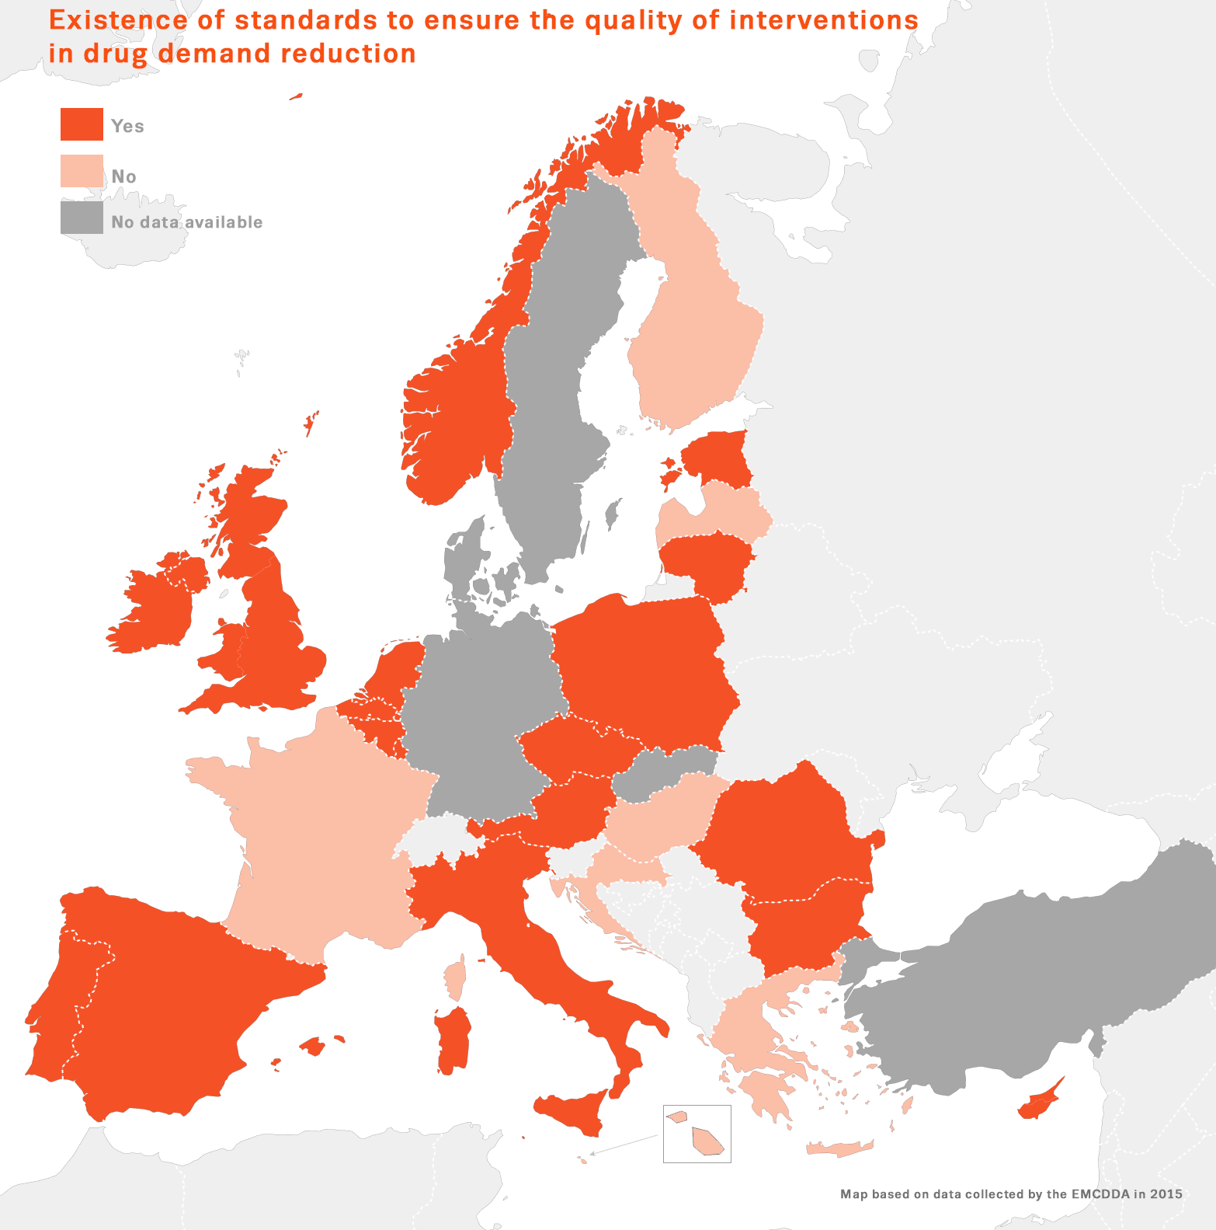
Avots: EMCDDA Best Practice Portal

Vēl jānorāda, ka gan ASV, gan ES valstīs ir izstrādātas standarta profilakses programmas dažādām mērķa grupām, kas, pielāgojot metodoloģiju, ir īstenotas virknē valstu, pierādot to efektivitāti (piemēram, Unplugged, FredGoesNet). Jānorāda, ka standartizētu programmu īstenošana būtu atbalstāma, jo nav jāatvēl resurss programmu plānošanā un izstrādē. Turklāt programmas bijušas efektīvas citās valstīs.
Vērtējot narkotiku lietošanas profilakses attīstības iespējas, svarīgi veicināt šādu pasākumu īstenošanu pašvaldībās, kas vislabāk spēj reaģēt uz aktualitātēm. Vienlaikus, lai vecinātu kvalitatīvas un efektīvas profilakses īstenošanu visā valstī, no valsts puses būtu jānodrošina šādi pasākumi:
- Stabils un ikgadējs finansējums narkotiku lietošanas profilakses attīstībai un pasākumu īstenošanai. Piemēram, organizējot ikgadēju konkursu/iepirkumus profilakses pasākumu īstenošanai. Attiecīgi tas veicinātu programmu kvalitāti, piemēram, integrējot kvalitātes standartus jau tehniskajās specifikācijās un konkursa nolikumos. Stabils finansējums svarīgs ne tikai kvantitātei, bet arī kvalitātei.
- Jāveido vienota vīzija par to, kas ir laba profilakse, veicinot, lai pasākumi tiek īstenoti gan atbilstoši UNODC vadlīnijām, gan atbilstoši Eiropas kvalitātes standartiem narkotiku pieprasījuma samazināšanā. Tādējādi mazinot risku, ka tiek īstenoti neefektīvi pasākumi.
- Veicināt profilakses programmu izvērtējumu, lai saprastu, kas jāmaina, no kādām programmām jāatsakās un kādu programmu finansēšana būtu jāturpina.

Kaitējuma mazināšana
Ar kaitējuma mazināšanas jēdzienu saprot pasākumus un programmas, kas primāri vērsti uz narkotiku lietošanas radītā veselības, sociālā un ekonomiskā kaitējuma mazināšanu indivīdam, viņa ģimenei vai atsevišķai iedzīvotāju grupai. Kaitējuma mazināšanas koncepts neparedz tūlītēju atteikšanos no narkotiku lietošanas, bet ietver pasākumu kopumu, kas mazina kaitējumu, ko izraisa narkotiku lietošana. Tādējādi brīdī, kad cilvēks ir gatavs atteikties no narkotiku lietošanas, viņam ir pēc iespējas mazāk dažādu veselības un sociālo seku.
Atbilstoši PVO izstrādātajām vadlīnijām, lai samazinātu sabiedrības un individuālos veselības riskus, INL ir jānodrošina deviņi pamatpasākumi:
- Adatu/šļirču izdales un savākšanas programmas;
- Opioīdu aizstājējterapija;
- Testēšana uz HIV un konsultācijas;
- HIV ārstēšana un aprūpe;
- Prezervatīvu izdales programmas;
- Biheiviorāla intervences;
- Vīrushepatītu un tuberkulozes profilakses pasākumi, pasākumi garīgās veselības jomā;
- Intervences seksuālās un reproduktīvās veselības jomā;
- Apmācība par naloksonu nespeciālistiem (take-home naloxone programmes).

Latvijā kaitējuma mazināšanas pasākumus sāka ieviest 90.gados, kad injicējamo narkotiku lietotāju vidū strauji izplatījās HIV. Pašreiz, 2018.gadā kaitējuma mazināšanas pakalpojumi tiek nodrošināti 20 HIV profilakses punktos. Sniegto pakalpojumu klāsts atšķiras, piemēram vienā profilakses punktā tiek nodrošināta tikai šļirču izdale un konsultācija, tikmēr citā profilakses punktā ir pieejama šļirču apmaiņa, testēšana un konsultācijas, psihologa pakalpojumi, tiek organizētas anonīmās narkomānu grupas, pieejamas mobilās vienības un ielu darbinieki. Precīzā statistika par piesaistīto klientu skaitu nav pieejama, jo datus nesniedz visi HIV profilakses punkti, pieejamos datus, lūdzu skatīt 5.tabulā.

5.tabula. Injicējamo narkotiku lietotāju klientu skaits HIV profilakses punktos

 | 2012 | 2013 | 2014 | 2015 | 2016 | 2017
Klientu skaits | 2287 | 2801 | 2420 | 2279 | 2273 | 2874
Informāciju sniegušo HPP skaits | 17 | 17 | 15 | 12 | 12 | 14
Kopējais HPP skaits Latvijā | 17 | 19 | 18 | 19 | 19 | 20
Avots: SPKC sniegtā informācija

Pašreiz Latvijā ir pieejami visi minētie PVO pamatpasākumi, izņemot naloksona apmācības un līdzņemšanas programmu. Naloksons ir preparāts, ko izmanto opioīdu pārdozēšanas gadījumos. Ņemot vērā, ka šī preparāta nepareiza lietošana neapdraud personas veselību vai dzīvību, vairākās valstīs ir ieviestas naloksona līdzņemšanas programmas. Tā ietvaros opioīdu lietotāji, izejot speciālu mācību kursu, var saņemt naloksona preparātu. Gadījumā, ja persona vai kāds cits lietotājs pārdozē opioīdus, citi narkotiku lietotāji vai ģimenes locekļi var sniegt tūlītēju palīdzību.
No visiem iepriekšminētajiem PVO pasākumiem, sistemātiska un plašāka informācija pieejama par šļirču/adatu izdales programmu un opioīdu aizstājējterapijas attīstību Latvijā. Kopumā izdalīto šļirču skaits pēdējos gados ir ievērojami audzis, piemēram, 2011.gadā Latvijā tika izdalītas 338,4 tūkstoši šļirču, savukārt, 2017.gadā tika izdalītas 833,9 tūkstoši šļirču jeb aptuveni 108 šļirces uz vienu INL (skat. 13.attēlu). Jānorāda, ka, lai samazinātu infekcijas slimību izplatību, rekomendējams izdalīt 200 šļirces uz vienu INL.

13.attēls: 1) Izdalīto šļirču skaits 2011. – 2017.gadā (tūkstošos); 2) aplēse par izdalīto šļirču skaitu uz vienu INL 2017.gadā;

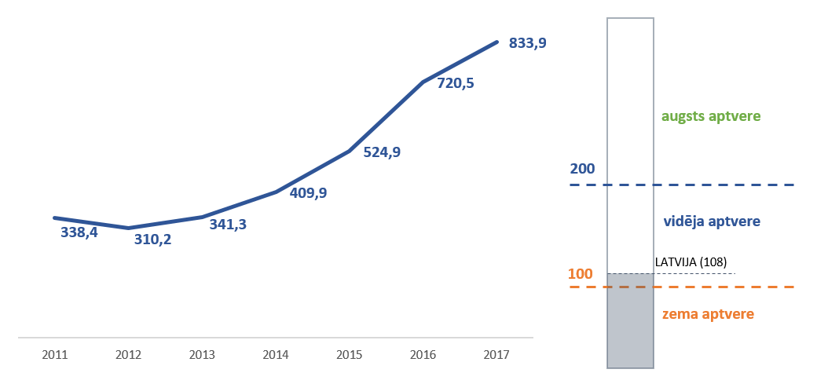
Avots: SPKC (aplēse IeM)

Kaitējuma mazināšanas jomā būtu jāatzīmē 2017.gadā pieņemtais „HIV infekcijas, seksuālās transmisijas infekciju, B un C hepatīta izplatības ierobežošanas rīcības plāns 2018.-2020. gadam”. Cita starpā plānā aptverta problemātika, kas saistāma ar infekcijas slimību izplatīšanos INL vidū un ieslodzījuma vietās. Tāpat īpaša uzmanība veltīta arī kaitējuma mazināšanas aspektiem, identificējot vairākus problēmjautājumus, piemēram: augsta HIV, VHB un VHC izplatība INL vidū; nav pietiekamā apjomā pieejama opioīdu aizvietojošā terapija; nav integrētu (kombinētu) pakalpojumu vienā punktā (šļirču maiņa, HIV ārstēšana, metadona ilgtermiņa farmakoterapija, DOTS (tieši uzraugāmās ārstēšanas īsais kurss)) u.c.
Lai risinātu identificētās problēmas, laika periodā no 2018. līdz 2020.gadam kopā izvirzīts 71 uzdevums. Daļa uzdevumu ir attiecināmi uz pasākumiem INL subpopulācijai, uzlabojot gan pakalpojuma aptvērumu, gan pakalpojuma klāstu un kvalitāti, tādēļ ir ārkārtīgi būtiski, ka plāns tiek īstenots pilnībā. Provizoriski, ieplānotie uzdevumi ļaus apturēt un stabilizēt HIV un vīrushepatītu tālāku izplatību iedzīvotāju vidū kopumā un INL subpopulācijā.

Opioīdu aizvietojošā terapija
Opioīdu aizvietojošā terapija ar metadonu Latvijā tika uzsākta 1996.gadā un ar buprenorfīnu 2005.gadā. Terapijas mērķis ir mazināt dažādas veselības un sociālās sekas, ko izraisa smagas atkarības problēmas. Kopš 2006.gada programmas klientu skaits ir audzis līdz 669 klientiem 2017.gadā. Pieņemot, ka Latvijā 2017.gadā bija 7100 opioīdu lietotāju, terapija aptver aptuveni 9%, kas ir zema aptvere. Lai panāktu infekcijas slimību samazināšanos, kas saistīta ar narkotiku injicēšanu, būtu svarīgi, ka terapija aptver vismaz 30%.

14.attēls. Opioīdu aizstājējterapijas terapijas attīstība Latvijā un aptvērums 2017.gadā
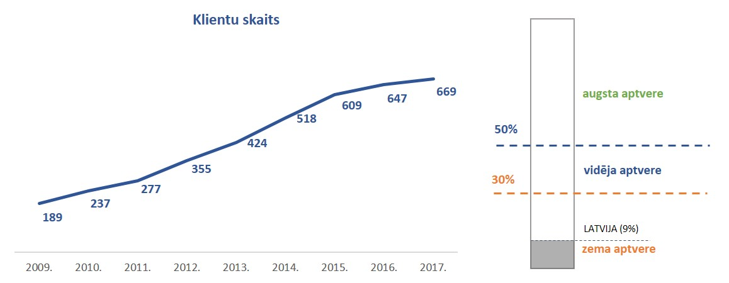
Avots: SPKC, 2017
Vienlaikus, pieaugot klientu skaitam, novērojamas arī negatīvas tendences, kas vistiešāk saistīts ar to, ka klienti koncentrējas dažos izdales punktos, piemēram, 2016.gadā RPNC uzskaitē bija 323 klienti, kas ir pārāk liels skaits, lai nodrošinātu kvalitatīvu aprūpi un kontroli. Klientu koncentrācija vienā punktā var būt saistāma ar biežākiem likumpārkāpumiem tuvējā apkārtnē, salīdzinājumā ar citiem pilsētas rajoniem. Tādēļ šajā kontekstā būtu jādomā par decentralizācijas pasākumiem, proti, vairāku kabinetu atvēršana Rīgā un Pierīgā. Tāpat būtu jāizvērtē iespējas noteikt, ka uzticamākie klienti var saņemt metadonu tuvākajā aptiekā vai ārstniecības iestādē.

Ārstniecība, rehabilitācija un veselības aprūpe
Iestādes un narkoloģijas resurss
Ārstniecības programmas ir detoksikācija, motivācijas programma, Minesotas 12 soļu programma, narkoloģiskā (medicīniskā) rehabilitācija. Lielākoties slimnīcas nodrošina detoksikāciju un īstermiņa psihosociālās intervences, savukārt RPNC un slimnīca „Ģintermuiža” nodrošina arī ilgtermiņa ārstniecības programmas. Sociālās rehabilitācijas programmas tiek īstenotas slimnīcā „Ģintermuiža”. Svarīgi atzīmēt arī Latvijas Cietumu slimnīcas Atkarīgo centru, kurā tiek īstenotas atkarību mazināšanas programmas.
Kopumā narkoloģijas ārstēšana tiek nodrošināta gan ambulatori, gan stacionāri un 2016.gadā narkoloģijas ambulatoro pakalpojumu piedāvāja 38 valsts un privātas ārstniecības iestādes. Stacionāro pakalpojumu 2016.gadā nodrošināja 17 plaša profila slimnīcas un 2 specializētas ārstniecības iestādes - RPNC un slimnīca „Ģintermuiža”.

15.attēls. Ārstniecībā un sociālajā rehabilitācijā iesaistītās institūcijas
 |  |  |  | Iekļaušana sabiedrībā
 |  |  | Sociālā rehabilitācija | Dažādas institūcijas (palīdzības dzīvesvietas un darba meklēšanā, atbalsta grupas u.c.)
 |  | Ārstēšana | Slimnīca „Ģintermuiža”
 | Motivācija | RPNC, slimnīca „Ģintermuiža”, privātās klīnikas
Detoksikācija | Narkoloģijas profila gultas 10 ārstniecības iestādēs
17 plaša profila un 2 specializētās ārstniecības iestādēs

Kopā visās ārstniecības iestādēs 2017.gadā bija pieejamas 207 narkoloģijas profila gultas, kas ir mazāk kā 2010.gadā, kad bija pieejamas 277 narkoloģijas profila gultas. Tāpat sarucis narkologu skaits no 60 narkologiem 2010.gadā līdz 44 narkologiem 2017.gadā, kas varētu liecināt par speciālistu trūkumu. Līdztekus samazinās arī gultasdienu skaits uz 1 pacientu, kas varētu liecināt, ka pacientiem stacionārā lielākoties tiek nodrošināta detoksikācija un īslaicīgākas programmas, bet ilgstošāka ārstēšanās kļūst retāka (skat. 6.tabulu).

6.tabula. Daži narkoloģijas nozares resursu raksturojošie rādītāji no 2010. līdz 2017.gadam
 | 2010 | 2011 | 2012 | 2013 | 2014 | 2015 | 2016 | 2017
Narkologi | 60 | 60 | 60 | 61 | 58 | 59 | 55 | 44
Narkoloģijas gultu skaits | 277 | 261 | 249 | 232 | 239 | 259 | 261 | 207
Gultdienu skaits uz 1 pacientu | 4.36 | 4,49 | 4,5 | 4,08 | 3,77 | 3,76 | 3,54 | 3,57
Avots: Statistikas dati par veselības aprūpes cilvēkresursiem (SPKC, 2018), Statistikas dati par stacionāro palīdzību pa gadiem

Sociālo rehabilitāciju tikai pilngadīgām personām nodrošina slimnīca „Ģintermuiža”. Līdz 2018.gada sākumam sociālās rehabilitācijas programmu nepilngadīgām personām nodrošināja nodibinājums „Solis Piebalgā” un Straupes slimnīcas Pusaudžu kolektīvs “Saulrīti”. Reorganizējot Straupes slimnīcu, darbu pārtrauca Pusaudžu kolektīvs “Saulrīti”, bet nodibinājumā ‘Solis Piebalgā” jaunu klientu uzņemšana tika apturēta, jo kontrolējošās iestādes konstatēja būtiskus trūkumus pakalpojuma sniedzēja darbā. Tādējādi līdz nākamā publiskā iepirkuma izsludināšanai Latvijā nav pieejams valsts finansēts pakalpojums nepilngadīgām personām. Pašreiz pusaudži sociālo rehabilitāciju var saņemt pašvaldībās.
Kopumā kopš 2013.gada programmas klientu skaits nav būtiski mainījies, piemēram, 2017.gadā sociālās rehabilitācijas pakalpojumu saņēma 90 personas, no kurām 67 bija nepilngadīgas.

7.tabula. Sociālās rehabilitācijas pakalpojumu saņēmušo skaits
 | 2013 | 2014 | 2015 | 2016 | 2017
Sociālās rehabilitācijas pakalpojumu saņēmušo personu skaits gadā | 96 | 65 | 63 | 86 | 90
t.sk. bērni | 65 | 39 | 40 | 63 | 67
Avots: Labklājības ministrijas sniegtā informācija

Līdztekus minētajām programmām kopš 2016.gada Latvijas Cietumu slimnīcā tiek īstenotas „Atlantis” un „Pathfinder” atkarību mazināšanas programmas. 2017.gadā kopā atkarības mazināšanas pasākumi tika sniegti 120 notiesātajiem (107 vīriešiem un 13 sievietēm).
Ārstēšanās izmaksas
Ārstniecības izmaksas ir saistītas ar katru gadījumu individuāli. Narkologa konsultācija par nepieciešamo ārstēšanos ir valsts apmaksāts pakalpojums, bet ir nepieciešams veikt pacientu iemaksu 4,27 euro apmērā. No valsts budžeta apmaksātie stacionāra pakalpojumi tiek sniegti pēc ambulatorā ārsta-narkologa nosūtījuma, kurš ir līgumattiecībās ar Nacionālo veselības dienestu. Pacienta iemaksas apmērs par ārstēšanos stacionārā par katru diennakti ir 7,11 euro, bet ne vairāk par 355,72 euro par katru hospitalizācijas gadījumu, piemēram, ja persona atrodas medicīniskās rehabilitācijas programmā, tad gada izmaksas nepārsniedz 355,72 euro. Vienlaikus jānorāda, ka dažreiz pacientiem ir nepieciešami papildus medikamenti, kuru izmaksas ir jāsedz pašam pacientam (izņemot nepilngadīgos). Šajā kontekstā būtu jāatzīmē, ka liela daļa klientu ir maksātnespējīgi, tādēļ pacientu līdzmaksājumi mazina programmu pieejamību.
Kā pozitīvu piemēru būtu jāmin NVA ar Eiropas Sociālā fonda atbalstu īsteno programmu, kas ilgstošajiem bezdarbniekiem ar atkarības problēmām ļauj bez maksas iziet Minesotas 12 soļu programmu, tādējādi paplašinot programmas pieejamību.
Sociālās rehabilitācijas pakalpojuma izmaksas sedz no labklājības nozares budžeta. Ik gadu tiek piešķirts finansējums pakalpojuma sniegšanai 64 nepilngadīgām un 10 pilngadīgām personām. Savukārt, sociālās rehabilitācijas pakalpojuma izmaksas pēc „Atlantis” un „Pathfinder” programmām Latvijas Cietumu slimnīcas Atkarīgo centrā līdz 2017.gada 30.aprīlim tika īstenotas Tieslietu ministrijas un Norvēģijas valdības divpusējā finanšu instrumenta līdzfinansētās programmas "Latvijas korekcijas dienestu un Valsts policijas īslaicīgās aizturēšanas vietu reforma" projekta "Jaunas nodaļas izveide Olaines cietumā, ieskaitot būvniecību un personāla apmācību" Nr.LV08/2 ietvaros. Pēc reformas projekta beigām minētā atkarību mazināšanas programma tiek īstenota Ieslodzījuma vietu pārvaldes budžeta ietvaros. Abos gadījumos programmas dalībniekam nav jāveic papildu iemaksas.
Kristīgās organizācija
Līdztekus jānorāda, ka paralēli valsts apmaksātajam pakalpojumam, ar atkarīgiem cilvēkiem strādā dažādas kristīgās organizācijas. Kopā apzināti 15 kristīgo organizāciju centri, kuros sniedz palīdzību atkarīgiem cilvēkiem pēc kopienas terapijas principiem. Nav zināms precīzs klientu skaits, jo oficiāli statistika netiek apkopota. Vienā centrā var dzīvot gan 2-3 cilvēki, gan 15 un vairāk cilvēku. Tomēr visticamāk kopā šādos centros uzturas vairāk cilvēku nekā valsts apmaksātajās ārstniecības iestādēs. Tas var liecināt, ka narkotiku lietotājiem tā dēvētā rehabilitācija nevalstiskajā sektorā ir daudz pievilcīgāka. Viennozīmīgi šāda veida palīdzība ir ievērojams resurss, tādēļ būtu jāizvērtē, vai, sakārtojot formālo pusi, būtu iespējams īstenot rehabilitāciju kristīgajās organizācijās oficiāli un kādas būtu finansiālā atbalsta iespējas. Piemēram, Polijā kristīgā organizācijas, kas ievēro valsts apstiprinātas terapijas tehnoloģijas, var pretendēt uz valsts finansējumu par katru klientu.

Tiesībaizsardzības iestāžu īstenotie pasākumi
Narkotiku nelegālās aprites apkarošanu nodrošina tiesībaizsardzības iestādes, īstenojot pasākumus gan starptautiskā, gan vietējā mērogā. Valsts policija, VID Nodokļu un muitas policijas pārvalde, Ieslodzījuma vietu pārvalde, kā arī robežsardze ir iestādes, kas visbiežāk saskaras ar dažādiem nelegālās aprites gadījumiem.
Valsts policijā ir izveidotas divas nodaļas, kas specializējas narkotiku nelegālās aprites apkarošanas jautājumos. Līdztekus tam arī reģionālajās pārvaldēs ir darbinieki, kas specializējas narkotiku noziegumu izmeklēšanā.
VID Nodokļu un muitas policijas pārvaldē ir atsevišķa nodaļa, kas specializējas narkotiku kontrabandas apkarošanā, tāpat VID Muitas pārvaldes struktūrā ir Kinoloģijas nodaļa, kurā ir 19 speciāli apmācīti narkotisko vielu meklēšanas suņi. Lai gan Valsts robežsardzei nav mandāta ierosināt krimināllietas par narkotiku kontrabandu, jānorāda, ka robežsardzei ir kinoloģijas dienests, kas nodrošina narkotiku kontrabandas gadījumu atklāšanu.
Līdztekus jāatzīmē, ka 2011.gadā izveidota Narkotiku nelikumīgas aprites noziegumu izmeklēšanas prokuratūra.
Starptautiskā kontekstā tiesībaizsardzības iestādes nodrošina sadarbību kontrabandas gadījumu apkarošanā, piedalās vairākos starptautiskos procesos, piemēram, ES politikas cikla smagās un organizētās noziedzības apkarošanas jomā, kā arī regulāri nodrošina informācijas apriti ar Europol un Interpol. Kopš 2011.gada Latvija iesaistījusies vienas kopīgas izmeklēšanas vienības (Joint Investigation Team) darbībā. Vienlaikus Latvijas tiesībaizsardzības iestādes regulāri sadarbojas ar citām valstīm, īstenojot kopīgas operācijas narkotiku nelikumīgās aprites apkarošanai, tai skaitā EMPACT īstenotos pasākumos ietvaros un kopīgās rīcības dienās (Joint Action Days).
Lai stiprinātu tiesībaizsardzības sadarbību Baltijas jūras reģiona valstu vidū, Valsts policija 2017. un 2018.gadā organizēja vairākas sanāksmes BSTF prezidentūras ietvaros, koncentrējoties uz dažādām aktuālākajām problēmām, piemēram, jaunie sintētiskie opioīdi, kā arī interneta izmantošana narkotiku iegādē.
Nacionālā mērogā jāatzīmē kriminālizlūkošanas modeļa attīstība, kas ir vienota sistēma, kurā koordinēti darbojas noziedzības novēršanā un apkarošanā iesaistītās valsts institūcijas un, balstoties uz kriminālizlūkošanas rezultātā iegūtajām zināšanām, pieņem optimālus lēmumus stratēģiskajā, taktiskajā un operatīvajā līmenī par nepieciešamo rīcību noziedzības novēršanai un apkarošanai, kā arī objektīvi definē noziedzības novēršanas un apkarošanas prioritāte. Sistēma joprojām ir izveides stadijā, bet, ieviešot to pilnvērtīgi, sagaidāms ieguvums tiesībaizsardzības iestāžu informācijas apritē.
Lai arī turpmāk tiesībaizsardzības iestādes sekmīgi varētu cīnīties ar narkotiku nelegālo apriti, ir jānodrošina attiecīgs normatīvo aktu ietvars, piemēram, iekļaujot jaunas vielas kontrolējamo vielu sarakstā, tāpat būtu jāsakārto jautājums par neklasificētu vielu apriti. Būtu jāturpina stiprināt tiesībaizsardzības iestāžu kapacitāte, lai savlaicīgi varētu reaģēt uz dažādām jaunām tendencēm, piemēram, narkotiku tirdzniecība internetā.
Būtiska loma narkotiku nelegālās aprites mazināšanā ir speciāli apmācītu dienesta suņu izmantošanai, tomēr problēmas sagādā šo suņu apmācībai nepieciešamo narkotisko vielu paraugu saņemšana. Problēmas risināšanā būtu jāpanāk, ka tiesas lēmumos par rīcību ar kriminālprocesa ietvaros izņemtajām vielām norāda, ka šīs vielas ir nododamas Valsts policijas Kriminālistikas pārvaldei, kura savukārt tās varēs iedalīt iestādēm, kuras veic dienesta suņu apmācību.

Koordinācija

Narkotiku ierobežošanas politika ir izteikti starpinstitucionāla joma, kurā iesaistās gan valsts pārvalde, gan nevalstiskās organizācijas un individuāli entuziasti. Koordinācijas un plānošanas jomā jānorāda, ka liela daļa jautājumu ir piekritīgi veselības, iekšlietu un tieslietu jomām, tomēr iesaistīto institūciju skaits ir krietni plašāks, piemēram, 16.attēlā attēlotas iestādes, kas visbiežāk iesaistās politikas plānošanā un īstenošanā.

16.attēls. Biežāk pārstāvētās institūcijas narkotiku lietošanas un izplatības ierobežošanas politikas īstenošanā
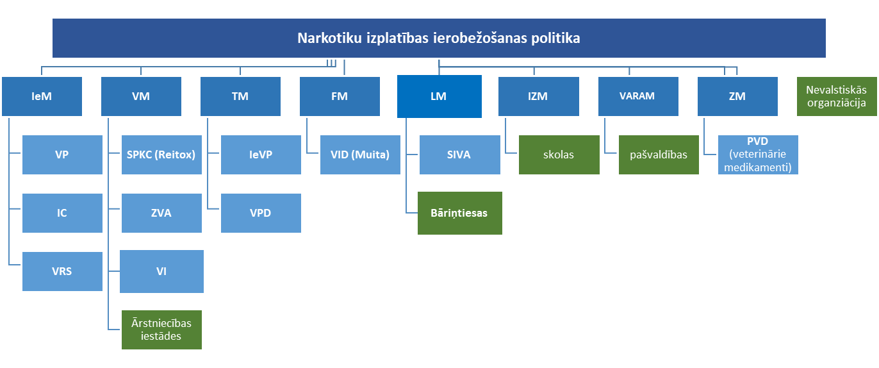

Pārskata periodā nodrošināta dalība starptautiska mēroga formātos, piemēram, ikgadējā Narkotisko vielu komisijā (Commission on Narcotic Drugs), ES Padomes Narkotiku jautājumu darba grupā, tai skaitā nodrošinot ES Prezidentūru 2015.gadā un tā ietveros īstenojamo koordināciju.
Ministru prezidenta vadītā NKNIKP nodrošina narkotiku ierobežošanas politikas koordināciju valstiskā līmenī. Laika posmā no 2011. līdz 2013.gadam NKNIKP sēde tika sasaukta tikai vienu reizi – 2012.gada 5.janvārī. Tomēr jāatzīmē, ka 2014.gadā organizētas divas NKNIKP sēdes – 17.aprīlī un 3.septembrī.
Lai īstenotu politikas koordināciju ekspertu līmenī, saskaņā ar NKNIKP nolikuma 19.punktu tika izveidotas trīs darba grupas, bet 2018.gadā ir saglabājusies viena - ar Ministru prezidenta 2006.gada 12.maija rīkojumu Nr.232 „Par Narkotiku kontroles un narkomānijas ierobežošanas koordinācijas padomes Piedāvājuma samazināšanas darba grupu”. Grupas ietvaros regulāri tiek organizētas starpinstitucionālas sanāksmes, lai rastu risinājumus aktuālajiem narkotiku izplatības jautājumiem.
Paralēli darbojas arī citi sadarbības formāti, kuros tiek skarti dažādi narkotiku izplatības un lietošanas saistītie jautājumi, piemēram, HIV infekcijas, tuberkulozes un seksuālās transmisijas infekciju izplatības ierobežošanas koordinācijas komisija.
Nevalstiskais sektors spēcīgāk attīstījies jautājumos par infekcijas slimību izplatības ierobežošanu un kaitējuma mazināšanas programmām, piemēram, biedrība „DIA+LOGS”, Baltijas HIV Asociācija, Apvienība HIV.LV, Latvijas Sarkanais Krusts u.c. Tāpat šajā jomā vairāk attīstīta pētniecība, piemēram, Rīgas Stradiņu universitātē.
Ārstniecības jomā svarīgākais partneris ir Narkologu asociācija.
Narkotiku lietošanas profilakses jomā lielāko daļu pasākumu īsteno pašvaldību atbildīgie speciālisti, pašvaldības policija, kā arī Valsts policija. Jānorāda, kā šajā jomā koordinācija ar iesaistītajām pusēm būtu jāuzlabo. Nevalstiskais sektors, kas specializējas tikai narkotiku lietošanas vai citu atkarību izraisošo vielu profilaksē, nav attīstīts, bet ir atsevišķas organizācijas, kas strādā projektu ietvaros (piemēram, LAPA).
Pārskata periodā aktīvāk sadarbība ar nevalstisko sektoru bijusi tieši kaitējuma mazināšanas jomā projekta “Narkotiku politikas ietekmes izvērtēšana pārmaiņām Centrāleiropā un Austrumeiropā” (Nr. (HOME/2015/JDRU/AG/DRUG/8847) ietvaros, kuru Latvijā īstenoja atbalsta biedrība „DIA+LOGS”.

Informācijas apkopošana un analīze
Datus par situāciju, kas saistīta ar narkotiku izplatību un lietošanu, veido institūciju administratīvie dati, kā arī dažādi pētījumi. Administratīvos datus veido ziņas no dažādiem reģistriem, tiesībaizsardzības iestāžu īstenotajiem pasākumiem nelegālās aprites apkarošanas jomā, dažādu ārstniecības un tiesu medicīnas iestāžu statistiku saistībā ar narkotiku lietošanu u.tml. Administratīvie dati ir svarīgs avots politikas plānošanas un lēmumu pieņemšanas jomā, tādēļ jānodrošina, ka tie ir pēc iespējas korekti, apkopoti pēc vienas metodoloģijas, ir salīdzināmi un analizējami dažādos griezumos.
Papildu informācija tiek iegūta pētījumos, piemēram, regulāri tiek veikti pētījumi par atkarību izraisošo vielu lietošanu iedzīvotāju vidū, skolēnu vidū, ieslodzījuma vietās un izklaides vietās. Tāpat katru gadu tiek veikti pētījumi par augsta riska lietošanas tendencēm.
Vadošā loma datu apkopošanā un ziņošanā ir SPKC, kas saskaņā ar Eiropas Parlamenta un Padomes regulas (EK) Nr. 1920/2006 par Eiropas Narkotiku un narkomānijas uzraudzības centru 5. pantu īsteno Reitox fokālas punkta funkcijas. Centra funkcijās ietilpst standartizētu un salīdzināmu statistisko rādītāju (piecu galveno epidemioloģisko indikatoru) uzturēšana un attīstība nacionālā līmenī.
Valsts policijas GKRPP ONAP 2.nodaļa nodrošina datu ievākšanu un analīzi par likumpārkāpumiem un narkotiku nelegālo apriti. Turklāt pašreiz tiek izstrādātas vadlīnijas par narkotiku piedāvājuma datu apkopošanu un ziņošanu. Tā rezultātā izvirzīti 9 indikatori, kas ļaus apkopot datus pēc vienotas metodes, kā arī analizēt tos dažādos griezumos. Vadlīnijas izstrādātas atbilstoši 2013.gada 15.novembra ES Padomes secinājumiem par narkotiku piedāvājuma monitoringa uzlabošanu Eiropas Savienībā (Council conclusions on improving the monitoring of drug supply in the European Union).

Iekšlietu ministrs R.Kozlovskis

Vīza:
Valsts sekretārs D.Trofimovs

A.Zīle-Veisberga, 67219592
Agnese.veisberga@iem.gov.lv

Sniķere, S., Trapencieris M. (2016). Atkarību izraisošo vielu lietošana iedzīvotāju vidū 2015.gadā. Rīga: SPKC
Trapencieris, M., Sniķere. S. (2016). Atkarību izraisošo vielu lietošanas paradumi un tendences (ESPAD). Rīga: SPKC
Šūpule, I. et al. (2016). Atkarību izraisoši vielu lietošana izklaides vietās Latvijā 2016.gadā. Pētījuma ziņojums. Rīga: SPKC
Sniķere, S., Trapencieris M. (2016). Atkarību izraisošo vielu lietošana iedzīvotāju vidū 2015.gadā. Rīga: SPKC
Kļave, E. et al. (2014). Narkotiku izplatības ieslodzījuma vietās Latvijā 2014.gadā. Rīga: SPKC
Trapencieris, M. et al. (2014). Narkotiku lietošanas paradumi un tendences Latvijā: Narkotiku lietotāju kohortas pētījuma 7.posma rezultāti. Rīga: SPKC
Karnīte, A. et al. (2017). Narkotiku lietošanas paradumu tendences Latvijā: Narkotiku lietotāju kohortas pētījuma 10.posma rezultāti. Rīga: SPKC
Valsts Policijas pārskats par narkotisko vielu nelikumīgu apriti 2017 gadā (nepublicēts)
EMCDDA (2016). Preventing opioid overdose deaths with take-home naloxone // http://www.emcdda.europa.eu/publications/insights/take-home-naloxone_en
Ietvertās diagnozes: F19.2 – F19.5; T40, T43.
Dīriņa, M. Neatliekamās medicīniskās palīdzības nodrošinājums //prezentācija NKNIKP PSDG darba grupā sniegtā prezentācija 2018.gada 7.jūnijā (nepublicēts)
EMCDDA (2016). Preventing opioid overdose deaths with take-home naloxone // http://www.emcdda.europa.eu/publications/insights/take-home-naloxone_en
SPKC sniegtie dati
Kopsavilkums par psihiskiem un uzvedības traucējumiem psihoaktīvo vielu lietošanas dēļ, 2017. gads // https://www.spkc.gov.lv/lv/statistika-un-petijumi/statistika/veselibas-aprupes-statistika1
Kopsavilkums par psihiskiem un uzvedības traucējumiem psihoaktīvo vielu lietošanas dēļ, 2017. gads // https://www.spkc.gov.lv/lv/statistika-un-petijumi/statistika/veselibas-aprupes-statistika1
Latvijā visstraujākā HIV izplatība Eiropā; galvenais inficēšanās ceļš – heteroseksuāli sakari // http://www.delfi.lv/vina/veseliba/vesela-un-laimiga/latvija-visstraujaka-hiv-izplatiba-eiropa-galvenais-inficesanas-cels-heteroseksuali-sakari.d?id=49502615
HIV infekcijas izplatība Latvijā // https://www.spkc.gov.lv/lv/statistika-un-petijumi/infekcijas-slimibas/datu-vizualizacija/hivaids
Karnīte, A. et al. (2017). Narkotiku lietošanas paradumu tendences Latvijā: Narkotiku lietotāju kohortas pētījuma 10.posms. Rīga: SPKC
Karnīte, A. et al. (2017). Narkotiku lietošanas paradumu tendences Latvijā: Narkotiku lietotāju kohortas pētījuma 10.posms. Rīga: SPKC
Karnīte, A. et al. (2016). Narkotiku lietošanas paradumu tendences Latvijā: Narkotiku lietotāju kohortas pētījuma 9.posms. Rīga: SPKC
EMCDDA (2007). Drugs and crime — a complex relationship. Lisbon: EMCDDA
SPKC (2017). Pētījums par narkotiku nelegālo tirgu Latvijā (nepublicēts)
Administratīvie pārkāpumi pēc LAPK 46.panta pirmās, otrās, ceturtās daļas, 46.1 pirmās daļas; Noziedzīgie nodarījumi pēc 190.¹ pants; 248.¹, 248.², 249., 250., 251., 252., 253., 253.¹, 253.² pirmās daļas, 253.² otrās daļas, 255., 256.panta
Iekšlietu ministrijas Informācijas centra sniegtie dati
Aprēķināts pēc IeM IC sniegtajiem datiem par pārkāpumiem 2017.gadā
Aprēķināts pēc IeM IC sniegtajiem datiem par pārkāpumiem 2017.gadā
Can mass media campaigns prevent young people from using drugs?// http://www.emcdda.europa.eu/topics/pods/mass-media-campaigns ; EMCDDA (2017). Health and social responses to drug problem. Lisbon: EMCDDA
EMCDDA Best practice Portal, Standards and guidelines // http://www.emcdda.europa.eu/best-practice/guidelines
Secinājums no Xchange prevention registry// http://www.emcdda.europa.eu/best-practice/xchange. Un minēto projektu rezultātu un ietekmes
UNODC (2015). International Standards on Drug Use Prevention // https://www.unodc.org/documents/prevention/UNODC_2013_2015_international_standards_on_drug_use_prevention_E.pdf
EMCDDA (2013). European drug prevention quality standards: a quick guide // http://www.emcdda.europa.eu/publications/adhoc/prevention-standard_en
People who inject drugs // http://www.who.int/hiv/topics/idu/about/en/
HIV profilakses punkti // https://www.spkc.gov.lv/lv/tavai-veselibai/hiv-profilakses-punkti
Ministru kabineta 2017.gada 31.oktobra rīkojums Nr.630 (prot. Nr.53 27.§)
SPKC (2018). Psihiskie un uzvedības traucējumi psihoaktīvo vielu lietošanas dēļ
Karnīte, A. et al. (2017). Narkotiku lietošanas paradumu tendences Latvijā: Narkotiku lietotāju kohortas pētījuma 10.posma rezultāti. Rīga: SPKC
HIV infekcijas, seksuālās transmisijas infekciju, B un C hepatīta izplatības ierobežošanas rīcības plāns 2018.-2020. gadam
SPKC (2017). Treatment Woorkbook (nepublicēts)
Statistikas dati par veselības aprūpes cilvēkresursiem. SPKC // https://www.spkc.gov.lv/lv/statistika-un-petijumi/statistika/veselibas-aprupes-statistika1
Vairāk informācijas – 1) Tiesībsarga biroja darbinieki tiekas ar Labklājības ministrijas pārstāvjiem, lai pārrunātu konstatēto Jaunpiebalgas novada domes nodibinājumā “Solis Piebalgā" // http://www.tiesibsargs.lv/news/lv/tiesibsarga-biroja-darbinieki-tiekas-ar-labklajibas-ministrijas-parstavjiem-lai-parrunatu-konstateto-jaunpiebalgas-novada-domes-nodibinajuma-solis-piebalga; 2) Poškāns, A. (2016). Pusaudžu sociālā rehabilitācija Latvijā. Latvijas Bērnu Labklājības Tīkls.
Ieslodzījuma vietu pārvaldes pārskats par 2017.gadu // http://www.ievp.gov.lv/index.php/publikacijas/gada-publiskais-parskats
Narkoloģiskā palīdzība Rīgas Psihiatrijas un narkoloģijas centrā // http://www.rpnc.lv/narkologiska-palidziba
Atbalsta pasākums bezdarbniekiem ar atkarības problēmām // http://www.nva.gov.lv/index.php?cid=433&mid=445&txt=3887
Labklājības ministrijas sniegtā informācija
Tieslietu ministrijas sniegtā informācija
http://www.vm.gov.lv/lv/ministrija/starpnozaru_komisijas/hiv_infekcijas_tuberkulozes_un_seksualas_transmisijas_infekciju_izplatibas_ierobezosanas_koordinacijas_komisija/
Pētījumi pieejami SPKC mājas lapā: https://www.spkc.gov.lv/lv/statistika-un-petijumi/petijumi-un-zinojumi/atkaribu-slimibas/petijumi
http://www.consilium.europa.eu/uedocs/cms_data/docs/pressdata/en/jha/139606.pdf

